STAJ PROJESİ — GÜN 1 RAPORU
Hibrit RAG Uygulaması
İZSU Kurum İçi Akıllı Destek Chatbot
Yapılandırılmış Veri Sorgulama + Doküman Tabanlı RAG

Dilan Işık
Gün 1 · 4 Ağustos 2026
Gereksinim Analizi ve Mimari Tasarım

Proje Özeti
Kullanıcının doğal dil sorgusuna göre sistem üç şekilde yanıt üretebilir: yapılandırılmış veri (PostgreSQL/CSV — örneğin müşteri, su tüketimi, fatura kayıtları) doğrudan sorgulanabilir; yapılandırılmamış veri (PDF/DOCX dokümanlar — yönetmelik, SSS, kullanım kılavuzu vb.) üzerinde RAG (Retrieval-Augmented Generation) araması yapılabilir; gerekirse her iki kaynak birlikte kullanılarak hibrit bir yanıt üretilebilir.

ÖRNEK SORGU — Yapılandırılmış (SQL)
“Uğur EREN adlı kişinin son 3 aylık su tüketim miktarı ve faturası nedir?” → Sistem bunu otomatik tespit edip PostgreSQL'e yönlendirir.

ÖRNEK SORGU — Doküman (RAG)
“Su kesintisi durumunda tazminat hakkım var mı?” → Qdrant üzerinde vektör arama yapılır.

Gün 1 — Gereksinim Analizi ve Mimari Tasarım
4 Ağustos 2026 tarihli Gün 1 kapsamında üç temel çıktı üretilmiştir: mimari diyagram, gereksinim dokümanı ve veri şeması taslağı.

Mimari Diyagram
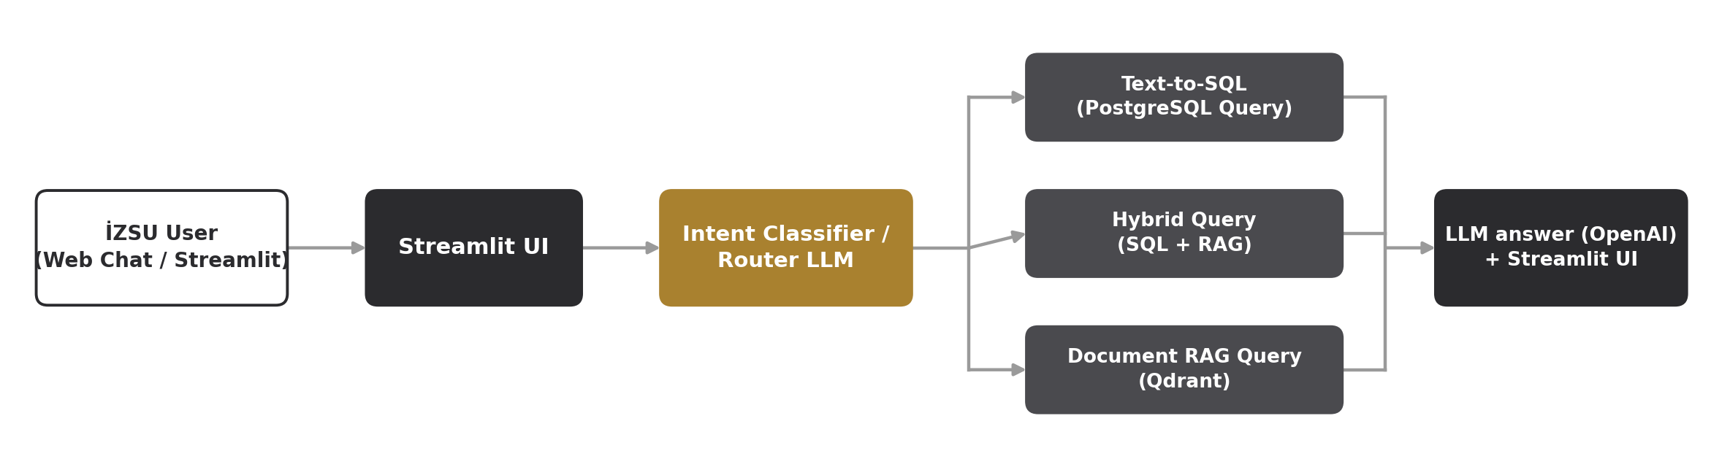
Şekil 1 — Router tabanlı sorgu akış mimarisi

1. Amaç
Kullanıcının doğal dil sorgusuna göre, sorgunun türüne bağlı olarak yapılandırılmış veriden (PostgreSQL) SQL ile, yapılandırılmamış dokümanlardan (Qdrant üzerinde vektör arama) RAG ile, gerekirse her ikisini birlikte kullanarak doğru ve kaynak gösterilebilir bir yanıt üreten bir sistem geliştirmek.

2. Kullanım Senaryoları
2.1 Structured Query (SQL)
Belirli bir müşteri, dönem veya sayısal veriye dair sorgular.
Örnek sorgu | Beklenen davranış
“Uğur EREN'in son 3 aylık su tüketimi nedir?” | musteriler + su_tuketimi join, LIMIT 3
“Bu ay ödenmemiş faturalar hangileri?” | faturalar üzerinde odendi_mi = false filtresi
“En yüksek tüketim yapan 10 müşteri kim?” | su_tuketimi üzerinde ORDER BY ... DESC LIMIT 10

2.2 Document Query (RAG)
Yönetmelik, prosedür, SSS gibi metin tabanlı bilgi ihtiyacı.
Örnek sorgu | Beklenen davranış
“Su kesintisi durumunda tazminat hakkım var mı?” | Qdrant'ta ilgili yönetmelik chunk'ları bulunur, LLM kaynak göstererek yanıtlar
“Sayaç nasıl okunur?” | Kullanım kılavuzu dokümanından cevap üretilir

2.3 Hybrid Query
Hem sayısal veri hem doküman bilgisi gerektiren sorgular.
Örnek sorgu | Beklenen davranış
“Ahmet Yılmaz'ın son faturası ne kadar ve itiraz süreci nasıl işler?” | SQL kolundan fatura tutarı + RAG kolundan itiraz prosedürü, LLM ile birleştirilir

3. Fonksiyonel Gereksinimler
- Sistem, gelen sorguyu structured_query / document_query / hybrid_query olarak sınıflandırabilmeli (Intent Classifier - Router).
- SQL kolu yalnızca SELECT sorgusu üretmeli ve çalıştırmalı; başka DML/DDL komutları engellenmeli.
- RAG kolu, ilgili doküman chunk'larını benzerlik skoruna göre getirmeli ve düşük skor durumunda “bu bilgi elimde yok” diyebilmeli.
- Hibrit kolda her iki kaynaktan gelen bilgi tek bir tutarlı yanıtta birleştirilmeli.
- Arayüz, hangi motorun (SQL / RAG / Hibrit) kullanıldığını kullanıcıya göstermeli (şeffaflık).
- RAG yanıtlarında kaynak doküman adı/sayfa referansı gösterilmeli.

4. Fonksiyonel Olmayan Gereksinimler
Güvenlik: SQL injection önleme, yalnızca SELECT whitelist kontrolü.
Maliyet: Test aşamasında gpt-4o-mini kullanılmalı; token/maliyet takibi yapılmalı.
Gizlilik: Tüm veri sentetiktir; gerçek kişi/kurum bilgisi kullanılmaz (KVKK/GDPR uyumu prensipte gözetilir).
Performans: Router sınıflandırma + yanıt süresi makul (birkaç saniye) seviyede tutulmalı.
Test edilebilirlik: Her katman (router, SQL motoru, RAG zinciri) bağımsız test edilebilir olmalı.

5. Teknoloji Yığını
Katman | Teknoloji
LLM & Embedding | OpenAI API (gpt-4o / gpt-4o-mini, text-embedding-3-small)
Vektör veritabanı | Qdrant
Yapılandırılmış veri | PostgreSQL, CSV
Orkestrasyon | Python (LangChain veya özel router)
Arayüz | Streamlit
Sentetik veri | Faker (tr_TR), NumPy, Pandas
SQL erişimi | SQLAlchemy / psycopg2
Değerlendirme | Ragas / manuel test seti

6. Mimari Akış
Router yaklaşımı: Kullanıcı sorgusu → Intent Classifier (LLM) → üç koldan biri (Text-to-SQL → PostgreSQL, Embedding → Qdrant arama, veya Hibrit) → sonuç formatlama → Streamlit arayüzü. (Ayrıntılı diyagram için bkz. Şekil 1.)

7. Veri Şeması Taslağı (özet)
Üç tablo planlanmaktadır: musteriler, su_tuketimi, faturalar. Detaylı açıklama bir sonraki bölümdedir.

8. Riskler (Gün 1 itibarıyla tespit edilenler)
- Router yanlış sınıflandırma yapabilir → few-shot örneklerle azaltılacak (Gün 14).
- LLM'in ürettiği SQL güvenlik açığı oluşturabilir → SQL guard katmanı zorunlu (Gün 12).
- Sentetik doküman kalitesi RAG performansını doğrudan etkiler → Gün 7'de özenle üretilecek.

Veri Şeması
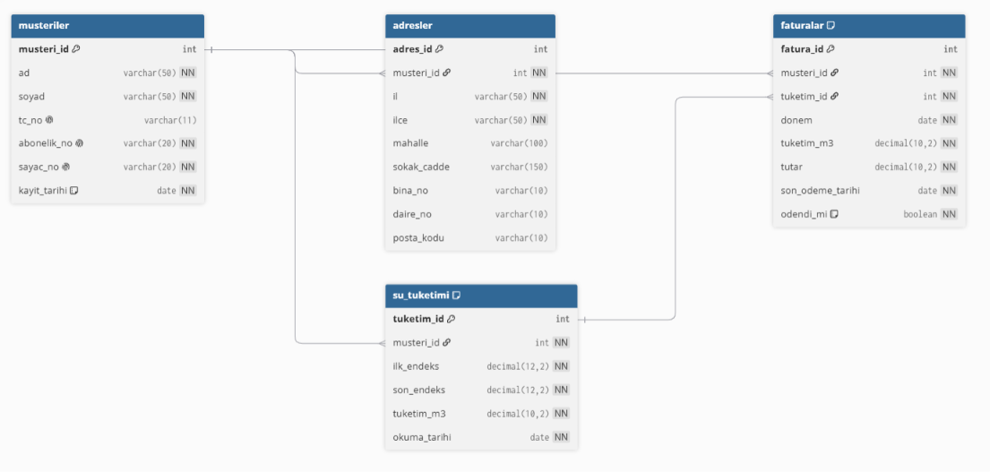
Şekil 2 — Revize edilmiş veritabanı tablo ilişkileri (musteriler · su_tuketimi · adresler · faturalar)
Hibrit RAG tabanlı chatbot uygulamasının SQL bileşeni için 4 temel tablo tasarlanmıştır: musteriler, adresler, su_tuketimi ve faturalar. Veritabanı şeması, normalizasyon ilkeleri dikkate alınarak oluşturulmuş olup veri tekrarını en aza indirecek şekilde tasarlanmıştır ve adres tablosu eklenerek revize edilmiştir.

1. Musteriler Tablosu
musteriler tablosu, abonelere ait değişmeyen temel bilgileri saklamak amacıyla oluşturulmuştur. Her müşteri için benzersiz bir musteri_id oluşturulmakta; ad, soyad, T.C. kimlik numarası (sentetik), adres, abonelik numarası, dosya numarası, sözleşme numarası ve sayaç numarası gibi bilgiler bu tabloda tutulmaktadır. Böylece aynı aboneye ait bilgiler her tüketim kaydında tekrar edilmemekte ve veri bütünlüğü korunmaktadır.

2. Su Tüketimi Tablosu
su_tuketimi tablosu, sayaç okuma işlemleri sonucunda oluşan aylık su tüketim kayıtlarını içermektedir. Her kayıt belirli bir müşteriye ait olup musteri_id alanı ile musteriler tablosuna bağlanmaktadır. Tabloda ilk sayaç endeksi, son sayaç endeksi, tüketilen su miktarı (m³) ve okuma tarihi gibi zamanla değişen bilgiler saklanmaktadır. Böylece bir müşteriye ait birden fazla tüketim kaydı tutulabilmektedir.

3. Faturalar Tablosu
faturalar tablosu, oluşturulan su faturalarına ilişkin bilgileri içermektedir. Her fatura belirli bir tüketim kaydına karşılık geldiğinden, tuketim_id alanı ile su_tuketimi tablosuna bağlanmıştır. Bu yapı sayesinde her tüketim kaydı için yalnızca bir fatura oluşturulması sağlanmaktadır.

4. Adresler Tablosu
adresler tablosu, müşterilerin adresleriyle ilgili detaylar içermektedir. Veri üretilirken aynı adreste farklı müşterilerin oturabileceği ve aynı müşterinin birden fazla adresi olabileceği göz önünde bulundurulacaktır.

Tablolar Arasındaki İlişkiler
- musteriler → su_tuketimi: Bir müşteriye ait birden fazla su tüketim kaydı bulunabilir (1:N ilişkisi).
- su_tuketimi → faturalar: Her su tüketim kaydı için yalnızca bir fatura oluşturulur (1:1 ilişkisi).
- musteriler → adresler: Bir müşteriye ait birden fazla adres bulunabilir (1:N ilişkisi).

Bu tasarım, veri tekrarını azaltan ve bakım kolaylığı sağlayan normalleştirilmiş bir yapı sunmaktadır.

Sentetik Veri Kullanımı
Projede gerçek İZSU verilerine erişim bulunmadığından, tüm kayıtlar Faker ve Python kullanılarak sentetik olarak üretilecektir. Oluşturulan veri yapısı, gerçek sayaç okuma ve faturalama sistemlerini temsil edecek şekilde tasarlanmış olup, ileride gerçek kurumsal verilere geçildiğinde yalnızca veri kaynağının değiştirilmesi yeterli olacaktır. Bu sayede uygulamanın SQL sorgulama altyapısı ve hibrit RAG mimarisi değiştirilmeden kullanılabilecektir.
Ayrıca veri oluşturulduğunda eklenecek CHECK constraint'lerle tüketimin doğru güncellenmesi ve son endeksin ilk endeksten küçük olmaması gibi şartlar kontrol edilecektir.

